Bestimmung der Schmelz-/Erstarrungstemperatur

Material: Reagenzglas mit geschmolzener Stearinsäure, Stativ, Thermometer, Stoppuhr/Uhr mit Sekundenzeiger, Schutzbrille
Chemikalien: Stearinsäure
Durchführung
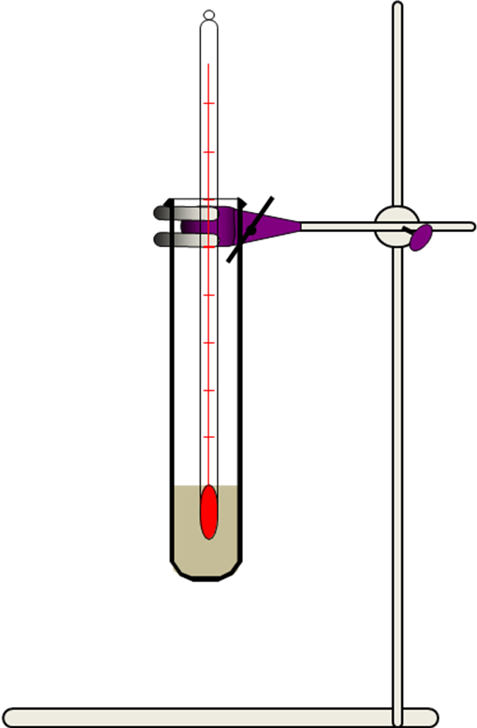
Baue ein Stativ auf und lege ein Thermometer bereit.
Nimm ein Reagenzglas mit geschmolzener Stearinsäure und miss sofort die Temperatur der Stearinsäure und notiere sie bei t = 0s.
Achtung: Die Thermometerspitze muss gut vom Stoff bedeckt sein! Das Thermometer darf nicht die Glaswand berühren!
Spanne jetzt das Reagenzglas schnell in das Stativ ein.
Messe nun alle 30 s die Temperatur des abkühlenden Stoffes, bis er vollständig erstarrt ist. Notiere dabei auch die Temperatur, bei der der Stoff anfängt zu erstarren.
Schreibe alle Werte in die Tabelle.
Messwert-Tabelle
Zeit t [s] | 0 | 30 | 60 | 90 | 120 | 150 | 180 | 210 | 240
Temperatur T [°C]
Zeit t [s] | 270 | 300 | 330 | 360 | 390 | 420 | 450 | 480 | 510
Temperatur T [°C]
Zeit t [s]
Temperatur T [°C]
Zeit t [s]
Temperatur T [°C]

Auftrag:
1. Erstelle im Heft ein Kurvendiagramm, bei dem auf der x-Achse die Zeit t aufgetragen wird (30 s = 5 mm) und auf der y-Achse die Temperatur T im Bereich von 20-100°C (10°C = 1 cm). Überschrift und Achsenbeschriftungen nicht vergessen!
2. Beschreibe den Verlauf der Kurve und bestimme daraus die Schmelz-/ Erstarrungstemperatur des Stoffes. (Hilfe im Buch S. 24)

Bestimmung der Schmelz-/Erstarrungstemperatur

Material: Reagenzglas mit geschmolzener Stearinsäure, Stativ, Thermometer, Stoppuhr/Uhr mit Sekundenzeiger, Schutzbrille
Chemikalien: Stearinsäure
Durchführung
Baue ein Stativ auf und lege ein Thermometer bereit.
Nimm ein Reagenzglas mit geschmolzener Stearinsäure und miss sofort die Temperatur der Stearinsäure und notiere sie bei t = 0s.
Achtung: Die Thermometerspitze muss gut vom Stoff bedeckt sein! Das Thermometer darf nicht die Glaswand berühren!
Spanne jetzt das Reagenzglas schnell in das Stativ ein.
Messe nun alle 30 s die Temperatur des abkühlenden Stoffes, bis er vollständig erstarrt ist. Notiere dabei auch die Temperatur, bei der der Stoff anfängt zu erstarren.
Schreibe alle Werte in die Tabelle.
Messwert-Tabelle
Zeit t [s] | 0 | 30 | 60 | 90 | 120 | 150 | 180 | 210 | 240
Temperatur T [°C]
Zeit t [s] | 270 | 300 | 330 | 360 | 390 | 420 | 450 | 480 | 510
Temperatur T [°C]
Zeit t [s]
Temperatur T [°C]
Zeit t [s]
Temperatur T [°C]

Auftrag:
1. Erstelle im Heft ein Kurvendiagramm, bei dem auf der x-Achse die Zeit t aufgetragen wird (30 s = 5 mm) und auf der y-Achse die Temperatur T im Bereich von 20-100°C (10°C = 1 cm). Überschrift und Achsenbeschriftungen nicht vergessen!
2. Beschreibe den Verlauf der Kurve und bestimme daraus die Schmelz-/ Erstarrungstemperatur des Stoffes. (Hilfe im Buch S. 24)

Referenzdaten aus http://www.kkgwhv-schule.kwe.de/kkg_chem/che_allg/stearin/stearins.htm

Beobachtung:
Bei einer Temperatur von über 60 °C ist die Stearinsäure flüssig. Die Flüssigkeit kühlt allmählich ab, in dem Moment, in welchem sie anfängt zu erstarren, bleibt die Temperatur konstant. Erst nachdem die gesamte Stearinsäure erstarrt ist, kühlt sich der Stoff weiter ab.

Ergebnis:
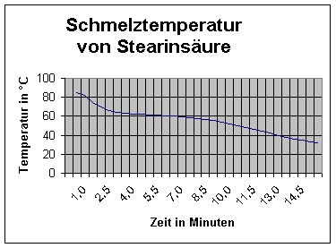

Deutung:
Die Erstarrungstemperatur von Stearinsäure beträgt nach unseren Messungen 60 °C!
Stearinsäure: Smp = 69,3 °C
Palmitinsäure: Smp = 62,8°C

